PETAK, 10.12.2021.
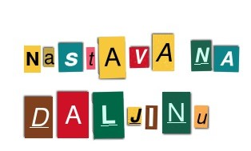
Priroda i društvo- GODINA I GODIŠNJA DOBA
Razmisli o pojmovima i u mislima ih pokušaj razvrstati u 4 godišnja doba:
kapa, lopta, jabuka, kesten
cvijet, snjegović, kuglica za bor
rukavice, kišobran
list, sunčane naočale, krema
Otvori udžbenik na 58. str. Imenuj godišnja doba. Prouči kružni prikaz doba pa riješi zadatke sa 58. i 59.str.
Riješi zadano u radnoj bilježnici na 59. str.
Zabavi se uz ZABAVNI KUTAK:
https://www.e-sfera.hr/dodatni-digitalni-sadrzaji/51b51d0c-2493-4aae-8d9f-c61a704e4a67/

HRVATSKI JEZIK- Veliko i malo pisano slovo Ć – spoznavanje
Otvori poveznicu i poslušaj pjesmu Vrapčić.

https://www.e-sfera.hr/dodatni-digitalni-sadrzaji/3016ac54-c814-4259-8356-843e94e3d633/

Razmisli! O kome govori pjesma? Zašto vrapčića zovu pokućarac? U kojoj kitici doznajemo čime se vrapčić hrani? Pročitaj!

Na poveznici ili na esferi PIŠEM SLOVA pogledaj kako pišemo slovo Ć.
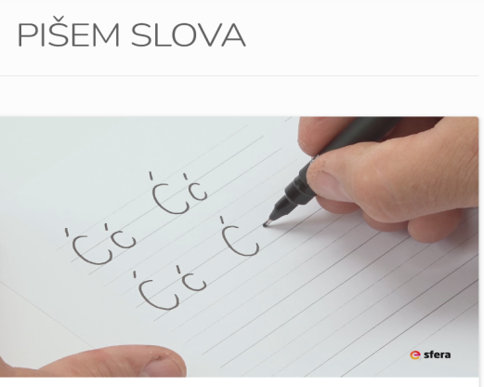

Riješi zadatke u udžbeniku na 49. str. Popuni pisanku Pčelica (slovo ć).
Riješi zadatke u radnoj bilježnici na 48. i 49. str.

TZK: Prati vježbe Škole na trećem ili sam odradi vježbe razgibavanja koje radimo svako jutro u razredu.
Pozdrav od učiteljice!

